

HFSS下的仿真：
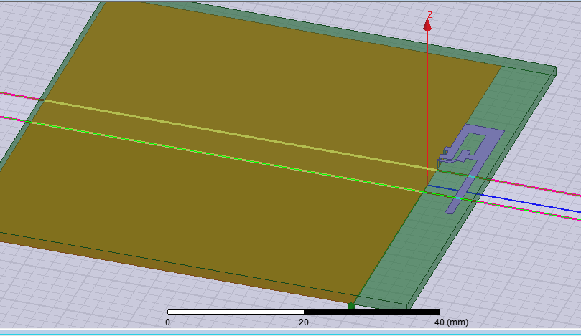
天线的谐振频率在2.2G左右：
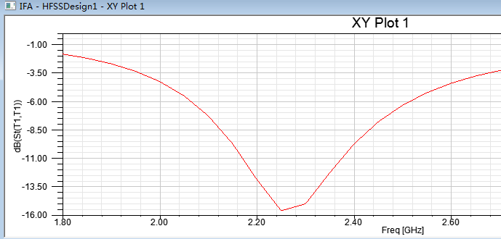
对谐振长度L以及高度H改变后，发现对谐振频率没影响：下图是在不同长度L和H下的图，谐振频率没变化
